**Лабораторная работа 2**

**Вариант 11**

**Выполнял Зуев Н.**

1. **Корпус:**

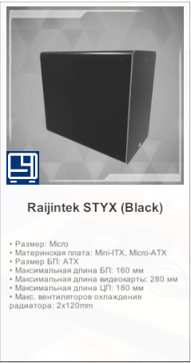

1. **Материнская плата:**

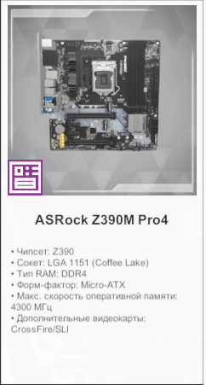

1. **Процессор:**

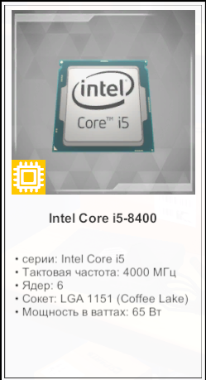

1. **SSD накопитель**

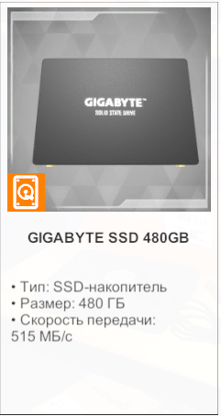

1. **Оперативная память**

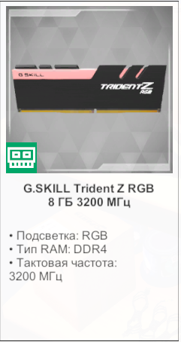

1. **БП**

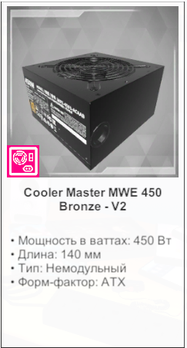

1. **Система охлаждения**

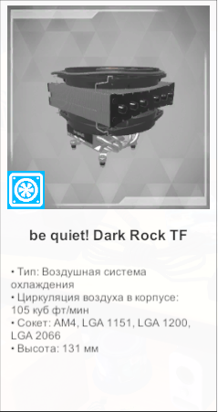

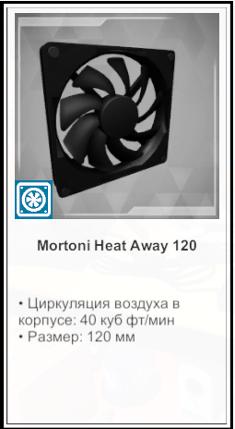

1. **Видеокарта**

